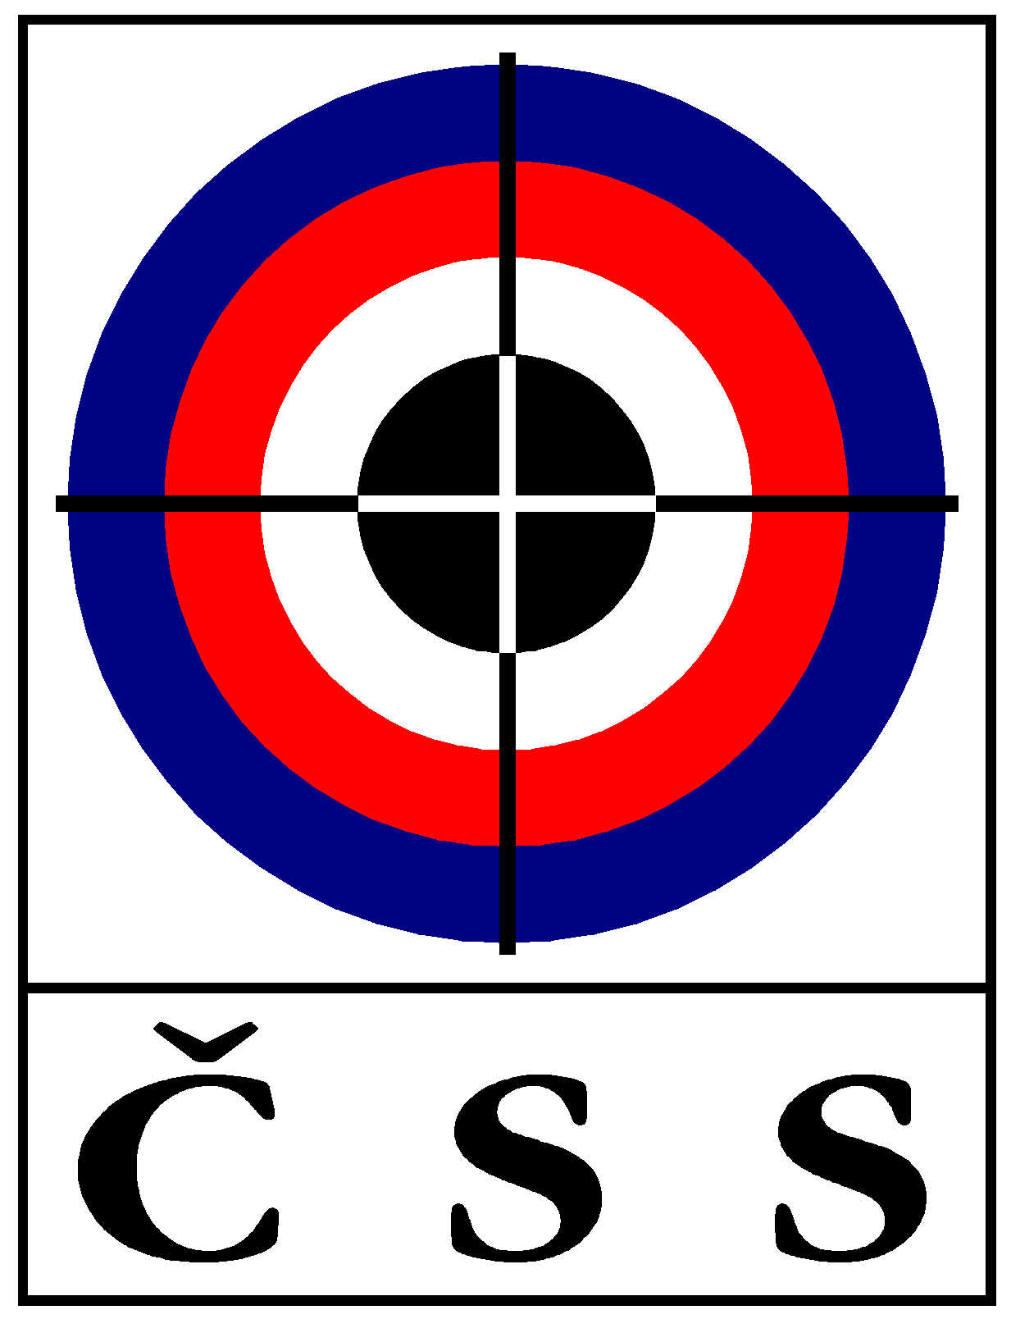

ZÁPIS č. P – 04/2018
ze zasedání PREZÍDIA ČSS, z.s. (P ČSS) konaného dne 20. 06. 2018 v Praze

Přítomní: Jiří Streit (prezident ČSS), PaedDr. I. Ertlová, D. Hulíková J. Fidler, K. Tomeček, L. Janota, M. Havlík (sport. ředitel ČSS - hlas poradní), R. Vrtišková (revizní komise ČSS - hlas poradní).
Omluveni: I. Hermel, T. Zítek (tajemník ČSS - hlas poradní).
Jednání bylo zahájeno ve 11:00 hod. za přítomnosti 6 členů P ČSS s hlasem rozhodujícím (85,7%).

P R O G R A M:

1) Kontrola minulého zápisu (usnesení X., XI. Sjezdu a P ČSS 03/2018)

Usnesení X. Sjezdu ČSS - trvá:
X10 usnesení 10. sjezdu - realizace kulové střelnice Brno-Soběšice;

Usnesení XI. Sjezdu ČSS - trvá:
X11/2 usnesení 11. sjezdu - směrnice pracovní doby;

Ostatní body usnesení z jednání P ČSS a VV ČSS byly splněny nebo projednány v programu tohoto P ČSS.

2) Informace z MŠMT, ČOV a rozpočet ČSS

- Prezident ČSS nechal kolovat čerpání rozpočtu k 18.6.2018. Dále informoval o tom, že MŠMT odeslalo všechny schválené dotace. Bohužel dosud nevyhlásilo investiční dotace.
- Dále informoval o probíhající analýze ohledně GDPR fy MILWEN s.r.o. Výsledky by měli být k dispozici do konce měsíce. I nadále úzce spolupracujeme se Sdružením sportovních svazů v této problematice.

3) Obsazení pracovních pozic tajemník ČSS a státní trenér puškových disciplín

- Prezident ČSS nechal kolovat dopis puškových reprezentantů k obsazení pozice státní trenér puškových disciplín. P ČSS ho vzalo na vědomí.
- Dále prezident nechal kolovat dopis p. Hermela s jeho názorem na obsazení obou pozic.
- Na pozici „tajemník ČSS“ bylo celkem pět zájemců. P ČSS po dlouhém jednání a posuzování jednotlivých uchazečů vybralo na pozici „tajemník ČSS“ paní Bc. Jarmilu Zámyslickou.
- na pozici „státní trenér puškových disciplín“ byli celkem čtyři zájemci. P ČSS po dlouhém jednání a posuzování jednotlivých uchazečů vybralo na pozici „státní trenér puškových disciplín“ paní Mgr. Kateřinu Frantalovou.
- P ČSS pověřilo prezidenta informováním všech zájemců na dané pozice o výsledku výběru.
- P ČSS schvaluje uzavření pracovních smluv se sportovním ředitelem a státními trenéry do 31. 12. 2020.

4) Informace z úseku státní reprezentace ČSS

- Pan Havlík informoval o proběhlých SP (USA, GER, KOR a MLT).
- Na SP USA bylo dosaženo nejlepší umístění našich střelců – celkem 3x účast ve finále, SP GER 1x.
- na SP KOR byli všichni tři střelci v Trapu do 10. místa (celkem 82 střelců) s tím, že J. Lipták vybojoval stříbrnou medaili, na SP MLT byl D. Kostelecký ve finále, kde se umístil na 6. místě a J. Lipták obsadil 7. místo.
- Dále informoval o účasti puškařů na RT ve Švýcarsku a Francii.
- Mladí pistoloví střelci vybojovali v soutěži EYL postup na finálové kolo ve Finsku.
- Pan Havlík informoval o dalších závodech reprezentace – SPJ Suhl, ME brokařů v AUT a MS pro všechny disciplíny v KOR na začátku září.
- Dále informoval o získání stipendia ČOV pro pp. Slavíčka, Liptáka (broky) a Nepejchala (puška).
- Pan Janota vznesl dotaz ohledně informací zrušení disciplíny SKEET na OH - p. Havlík sdělil, že nic oficiálně neví a že vznese dotaz na ISSF při nejbližší příležitosti.

5) Informace sekretariátu ČSS, různé

- Prezident ČSS omluvil p. Zítka – dovolená.
- Dále informoval v souvislosti se změnami na sekretariátu a v souvislosti s GDPR budou zřízeny následující e-mailové adresy:
tajemnik@shooting.cz
sport.reditel@shooting.cz
asistent@shooting.cz
referent@shooting.cz
poverenec@shooting.cz
- Viceprezidentka předložila Dohodu o spolupráci mezi ČSS a SSS v nové disciplíně „Target Sprint“. P ČSS po diskuzi souhlasí s navrhovanou „Dohodou o spolupráci“
- Pan Tomeček oznámil, že Dana Hulíková byla zvolena neoprávněně do Prezídia, stejně jako Petr Hrbek do funkce předsedy Krajské rady Libereckého kraje. Tvrzení opřel o výklad Stanov ČSS právní kanceláří v souvislosti se zapsanými spolky. Oba výše jmenovaní byli v době svého zvolení členy zapsaného a nikoli pobočného spolku. Prezident požádal p. Tomečka o přeposlání výkladu s tím, že požádá právní kancelář Ondruš&Onduš o stanovisko.
- pan Havlík poděkoval za spolupráci při letošních výjezdech reprezentace pp. Tomečkovi a Fidlerovi.
- pan Tomeček informoval o uzavřených smlouvách mezi JSB Match Diabolo a vybranými střelci.
- Pan Janota informoval o dalším postupu výstavby střelnice Soběšice s tím, že stávající projektová kancelář „Skoupý“ ukončila spolupráci. V jednání je další projekční kancelář Ing. Procházková, se kterou bude uzavřena nová smlouva.

Usnesení P – 04/2018

- 018 – P ČSS bere na vědomí čerpání rozpočtu.
- 019 – P ČSS bere na vědomí dopis puškových střelců.
- 020 – P ČSS schvaluje obsazení pozice tajemník ČSS, z.s. pí Bc. J. Zámyslickou.
- 021 – P ČSS schvaluje obsazení pozice státní trenér puškových disciplín ČSS, z.s. pí. Mgr. K. Frantalovou.
- 022 – P ČSS schvaluje změnu projekční kanceláře akce „střelnice Soběšice“.
- 023 – P ČSS schvaluje uzavření pracovních smluv se sportovním ředitelem a státními trenéry puška, pistole, trap a skeet v délce trvání do 31. 12. 2020.
- 024 – P ČSS schvaluje uzavření „Dohody o spolupráci“ mezi ČSS, z.s. a SSS ČR, z.s. v disciplíně Target Sprint.

Pokud není uvedeno u příslušného usnesení jinak, byly všechny body usnesení schváleny 100 % přítomných členů P ČSS s hlasem rozhodujícím.

Na další jednání P ČSS bude zaslána pozvánka s dostatečným předstihem.

V Praze dne 20. 6. 2018
Jiří Streit
prezident ČSS, z.s.

